Príklad 1:

Z predpisu kvadratickej funkcie y = ax2 + bx + c vypíšte hodnoty koeficientov a, b, c.

1. y = 2x2 + 3x - 4
2. y = -3x2 + 2x + 1
3. y = x2 - 3x - 1
4. y = -x2 - x
5. y = x2 - 3

Začiatok formulára

Spodná časť formulára

 Príklad 2:

Určte súradnice priesečníka grafu kvadratickej funkcie so súradnicovou osou y, ak

1. y = 3x2 + 3x - 4
2. y = -5x2 + 2x
3. y = (x-1)2
4. y = (x+3)2 - 2
5. y = x(x+2) - x + 2

Začiatok formulára

Spodná časť formulára

 Príklad 3:

Na nasledovnom obrázku sú grafy kvadratických funkcií f1, f2, f3, f4 a f5. V prípade ktorých funkcií môžeme bez zaváhania povedať, že koeficient **a** v predpise danej funkcie je záporné číslo?

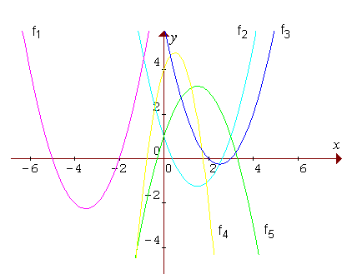

Začiatok formulára

Spodná časť formulára

Príklad 4:

Určte súradnice vrcholu paraboly:

1. y = x2 + 1
2. y = (x - 6)2
3. y = -5(x + 5)2
4. y = 2x2 - 8
5. y = x2 + 5
6. y = (x-3)2 - 5
7. y = -(x+1)2 + 2
8. y = -(2x+5)2

Začiatok formulára

Spodná časť formulára

Začiatok formulára

Spodná časť formulára

Príklad 5:

Určte pre funkciu $f:y=ax^{2}+bx+c$ jej koeficienty tak, aby platilo:, ,

Začiatok formulára

Spodná časť formulára